ФЕДЕРАЛЬНОЕ АГЕНТСТВО ПО РЫБОЛОВСТВУ

Федеральное государственное бюджетное образовательное учреждение

Дальневосточный государственный технический
рыбохозяйственный университет

Кафедра «Судовождения»

Алифанов Р.Н.

ТЕХНИЧЕСКИЕ СРЕДСТВА СУДОВОЖДЕНИЯ

Теория, конструкция и эксплуатация
судовых лагов

Методические указания для выполнения лабораторных работ для студентов специальности 26.05.05

Владивосток
2024 г.
УДК 629.5.058.45
Алифанов Р.Н.. Теория, конструкция и эксплуатация судовых лагов: Учеб. пособие. – Владивосток: Дальрыбвтуз, 2024. – 39 с.
Дана физическая интерпретация теории индукционного лага: рассмотрены физические механизмы возникновения пропорционального сигнала, явления поляризации, квадратурной и других помех. Приводится описание функциональной схемы, правил эксплуатации лага и его калибровки на мерной линии.
Предназначено для студентов и курсантов судоводительских факультетов морских вузов.
Рекомендовано Дальневосточным региональным отделением учебно-методического объединения по образованию в области эксплуатации водного транспорта (ДВ РОУМО) в качестве учебного пособия для студентов (курсантов) морских специальностей вузов региона.
При изучении теоритического курса дисциплины «Технические средства судовождения» главные теоритеческие задачи заключаются: в обеспечении изучения принципа действия отдельных приборов; в анализе точности их функционировавания; в установлении ограничений, определяющих сферу использования технических средств, методов определения и контроля остаточных погрешностей для проведения испытаний и определения работоспособности установленного, эксплуатируемого и ремонтируемого навигационного оборудования, наблюдение за его безопасной эксплуатацией.
При изучении практической части курса «Технические средства судовождения» основными задачами являются: способность выполнять весь комплекс работ, связанных с технической эксплуатацией и навигационным использованием технических средств судовождения; умение определить производственную программу по техническому обслуживанию, сервису, ремонту при эксплуатации технических средств судовождения; умение использовать полученную информацию и проводить ее анализ с целью дальнейшего правильного применения полученных данных для обеспечения безопасности судовождения.
Пособие предназнчено для формирования компетенций ОК.2, ОК.7, ОК.9, ПК.1, ПК.2, ПК.8, ПК.10, ПК.15, ПК.16, ПК.22, ПК.23, ПК.24, ПК.25, ПК.26.
Оглавление

1. ПРИНЦИП РАБОТЫ ИНДУКЦИОННОГО ЛАГА 4
1.1. Измерение скорости индукционным методом 4
1.2. Квадратурная помеха 7
1.3. Погрешности измерения скорости индукционным лагом 11
1.3.1. Погрешности измерительной схемы 11
1.3.2. Погрешности чувствительного элемента 12
1.3.3. Погрешности, обусловленные влиянием внешней среды 13
2. СОСТАВ КОМПЛЕКТА, ТЕХНИЧЕСКИЕ ХАРАКТЕРИСТИКИ, УСТРОЙСТВО ПРИБОРОВ 15
2.1. Назначение, комплектация, технические характеристики 15
2.2. Конструкция приборов лага 16
3. БЛОК-СХЕМА И ФУНКЦИОНАЛЬНАЯ
СХЕМА ЛАГА ИЭЛ-2М 21
3.1. Блок-схема 21
4. ОБСЛУЖИВАНИЕ И НАВИГАЦИОННОЕ ИСПОЛЬЗОВАНИЕ ЛАГА ИЭЛ-2М 23
4.1. Подготовка к работе и включение лага 23
4.2. Проверка и регулировка лага перед выходом в море 23
4.3. Обслуживание лага ИЭЛ-2М в море 27
5. РЕГУЛИРОВКА ЛАГА НА МЕРНОЙ ЛИНИИ 29
5.1. Характер систематических погрешностей лага ИЭЛ-2М 29
5.2. Методика регулировки лага ИЭЛ-2М на мерной линии 33
ВОПРОСЫ К ЛАБОРАТОРНЫМ РАБОТАМ. 40

ПРИНЦИП РАБОТЫ ИНДУКЦИОННОГО ЛАГА
Порядок выполнения работы:
1. Описать принцип работы Индукционного лага
2. Выполнить схематическое изображение чувствительного элемента с функциональным описанием каждой части
3. Описать причину, механизм возникновения квадратурной помехи и методы устранения.
4. Привести все погрешности с описанием причин возникновения и методов устранения.

1.1. Измерение скорости индукционным методом
Работа индукционного лага основана на явлении электромагнитной индукции, открытом в 1831 году великим английским физиком М. Фарадеем. Определим это явление в форме, удобной для дальнейших рассуждений. Если проводник находится в изменяющемся магнитном потоке Ф, то в проводнике возникает электродвижущая сила (ЭДС):
. (1.1)
Изменение магнитного потока, и, следовательно, возникновение ЭДС в проводнике происходит:
1) при движении проводника в магнитном поле;
2) при изменении самого магнитного потока, проходящего через поверхность, ограниченную проводящим замкнутым контуром (ЭДС возникает в этом контуре).
Величина магнитного потока, проходящего через плоскую поверхность площадью S, может быть найдена из выражения
Рис. 1.1 Возникновение ЭДС в проводнике
, (1.2)
где B – вектор магнитной индукции.
Уравнение справедливо для однородного магнитного поля, причем поверхность S расположена перпендикулярно вектору B.
Первая часть определения электромагнитной индукции говорит о том, что ЭДС, наводимая в проводнике, зависит от его движения в магнитном поле (рис.1.1). Очевидно, что это обстоятельство позволяет измерить скорость движения проводника относительно магнитного потока, изменение которого происходит за счет изменения площади поверхности, описываемой проводником:
Следовательно, ЭДС в проводнике будет
(1.3)
Этот сигнал называется пропорциональным или полезным, так как содержит информацию о скорости и прямо пропорционален ей:
(1.4)
Механизм возникновения указанной э.д.с. стал понятен после открытия Э. Резерфордом в начале 20 века изменения траектории электрически заряженных частиц при их движении в магнитном поле. Х. Лоренц объяснил отклонение таких частиц действием особой силы, названной его именем – силой Лоренца. Сторону этого отклонения можно определить, пользуясь правилом левой руки: если расположить руку так, чтобы вектор магнитной индукции B входил в ладонь, а вытянутые четыре пальца совпали с направлением движения частиц, то отставленный большой палец покажет направление силы Лоренца, куда движется положительный заряд (отрицательный – в противоположную сторону).
Известно, что электропроводность материала объясняется наличием в нем свободных электрических зарядов. В металлическом проводнике – это электроны. На рис. 1.1 показан отрезок металлической проволоки. При его движении в магнитном поле электроны под действием силы Лоренца перемещаются к концу Э₁, который приобретает отрицательный заряд (правило левой руки). На конце Э₂ образуется недостаток электронов и он становится положительно заряженным. Сила взаимодействия между положительно и отрицательно заряженными концами проводника компенсирует силу Лоренца и перераспределение электронов прекращается. Уравнения (1.3) и (1.4) справедливы как раз для такого равновесного состояния. Измерив напряжение на концах проводника, можно получить скорость его движения.
Следует отметить, что данное явление не зависит от выбора системы отсчета, т.е. при движении магнитного поля относительно проводника, в нем также наводится ЭДС в соответствии с теми же выражениями (1.3) и (1.4), что и используется в индукционных лагах. Для этого в днище судна устанавливается электромагнит, а проводником является морская вода.
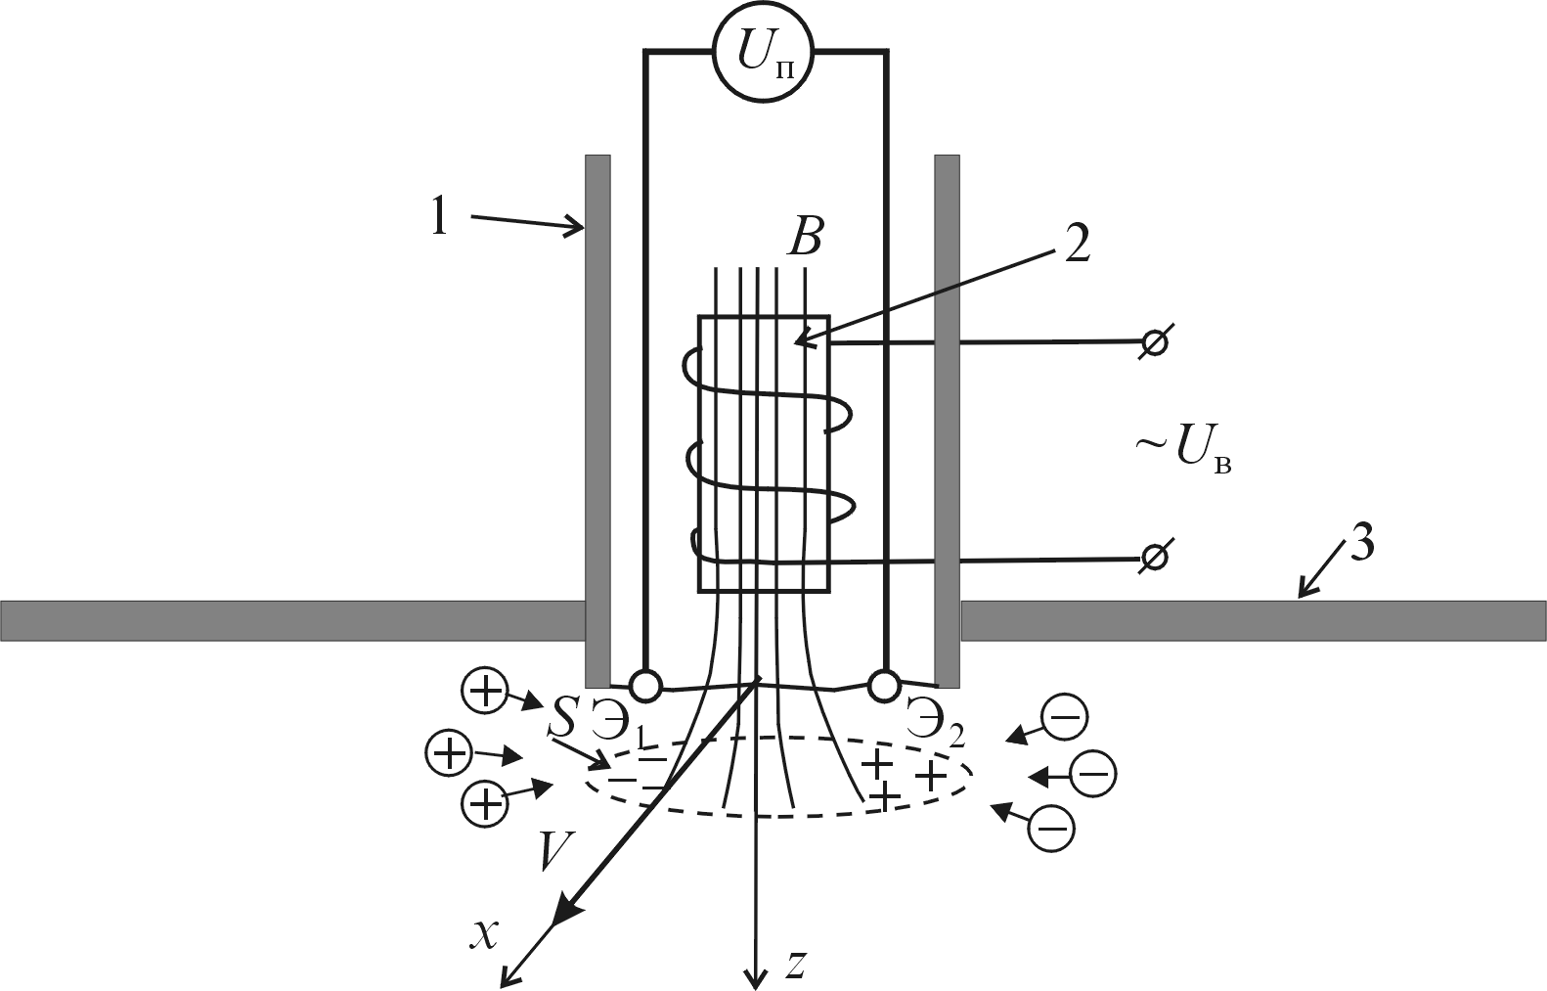Рис. 1.2. 1 – корпус ИППС, 2 – электромагнит, 3 – днище судна
Чувствительный элемент (ЧЭ) индукционного лага (рис. 1.2) представляет собой изолированный корпус 1, внутри которого размещен электромагнит 2. Корпус установлен в подводной части судна так, что магнитный поток излучается в воду, освещая участок поверхностью S. При движении судна в соответствии с правилом левой руки под действием силы Лоренца положительные ионы перемещаются в пределах участка S как и в линейном проводнике в направлении левого борта, а отрицательные – в направлении правого. Для измерения возникшей ЭДС E_{п} в корпусе ЧЭ установлены электроды Э₁ и Э₂ в плоскости, параллельной плоскости шпангоута. Напряжение с электродов поступает в схему лага для обработки. Схема решает зависимость (1.4) и преобразует электрический сигнал в показания скорости судна.
Чувствительный элемент лага имеет и собственное название: индукционный первичный преобразователь сигнала (ИППС). Часто в литературе встречается более простое название – индукционный преобразователь (ИП).
Казалось бы, задача решена, скорость получена. Однако закон Фарадея в чистом виде наблюдается только в металлическом проводнике. В водной среде на это явление накладываются многие факторы, зависящие от свойств морской воды. Их влияние настолько велико, что измерение скорости без дополнительных мер становится невозможным. Рассмотрим наиболее значительные помехи измерениям и способы их исключения.

1.2. Квадратурная помеха
Вернемся к механизму возникновения ЭДС в металлическом проводнике. С увеличением скорости проводника возрастает сила Лоренца, что приводит к повышению плотности электронов, а, следовательно к увеличению электродвижущей силы E_{п}. Благодаря свойствам электронов их плотность может возрастать до очень высоких значений, что обеспечивает возможность наблюдать закон Фарадея в большом диапазоне скоростей.
В морской воде растворено огромное количество солей, поэтому в ней свободные заряды это ионы, то есть молекулы, приобретшие или потерявшие один или несколько электронов. При соизмеримости зарядов размеры ионов несоизмеримо больше, чем размеры электронов. Когда судно движется, то под действием силы Лоренца ионы одного знака оказываются на участке S (рис.1.2) в непосредственной близости друг от друга, то есть их плотность очень быстро становится предельной. Дальнейшее увеличение скорости, а вместе с тем и силы Лоренца не приводит к повышению плотности электрического заряда и к увеличению ЭДС E_{п}. Таким образом, закономерность (1.4) уже при очень малых скоростях не выполняется. Такое явление называется явлением поляризации участка проводника. Оно делает невозможным измерение скорости судна, если в ЧЭ используется постоянный магнит.
Вторая важная причина, не позволяющая использовать лаг выше предложенной конструкции, – это неограниченность проводника, которым в принципе является весь Мировой Океан. Возникшие при движении судна положительно и отрицательно заряженные зоны участка S, притягивают из окружающей воды ионы противоположного знака. Постоянно происходит компенсация ЭДС, что вносит помеху в измерения. Скорость компенсации зависит от скорости движения молекул, то есть от температуры, плотности, солености воды, от степени ее перемешивания вследствие волнения и движения судна. Влияние этого множества случайных факторов приводит к появлению непредсказуемой помехи, определить которую от полезного сигнала невозможно.
Кроме того, накопление электрических зарядов на электродах резко увеличивает переходное сопротивление контакта вода – электрод, что также ухудшает работу лага.
Для исключения поляризации и сопутствующих ей явлений в индукционном преобразователе применяется переменный магнит. Для его питания используется напряжение в промышленной частоты 50 Гц. Вектор магнитной индукции измеряется синфазно (то есть, совпадая по фазе) питающему напряжению.
(1.5)
где B_{max} – амплитуда магнитной индукции;
⬥ – круговая частота питающего напряжения.
Тогда для полезного сигнала с учетом формулы (1.3) запишем
(1.6)
Теперь возникшая знакопеременная сила Лоренца заставляет двигаться ионы от одного электрода к другому. Причем, чем больше скорость судна, тем выше скорость перемещения ионов, а, значит, и больше величина E_{п}. Измерение скорости судна стало возможным, так как пропорциональность сигнала E_{п} и скорости восстановлена. Однако применение переменного электромагнита привело к еще одному нежелательному явлению – к возникновению квадратурной помехи E_{к}. Для того, чтобы исключить ее из показаний лага необходимо знать ее характеристики.
В массивных проводниках, находящихся под действием переменного магнитного потока, также наводится ЭДС. При этом в толще проводника образуется контур, в котором индуцируется токи, носящие вихревой характер, так называемые токи Фуко. Морские воды представляют собой проводник гигантских размеров. Естественно, что в воде вокруг магнитного потока также образуется контур (рис. 1.2), в котором возникает ЭДС, что следует из второй части формулировки электромагнитной индукции. В соответствии с правилом Ленца токи Фуко направлены так, что возникающее от них магнитное поле противодействует всякому изменению внешнего магнитного поля (в данном случае – изменению магнитного поля электромагнита). Этим объясняется сдвиг по фазе вновь возникшей ЭДС на 90° от фазы напряжения, питающего электромагнит. Данная ЭДС и является квадратурной помехой E_{к}. Она воспринимается электродами вместе с полезным сигналом. Однако, она не зависит от скорости (т.е, не содержит в себе информации о скорости судна), поэтому ее из показаний лага нужно исключить. С этой целью рассмотрим характер ее изменения.
Рис. 1.3 Явление квадратурной помехи
Обратимся к графику (рис. 1.3). Верхняя кривая характеризует изменение магнитного потока, то есть вектора магнитной индукции, синфазно с напряжением U_{в} питания электромагнита. Напомним, что наводимая ЭДС, в данном случае квадратурная помеха E_{к}, пропорциональна скорости изменения магнитного потока (нижняя кривая). Когда вектор B достигает амплитудного значения, то его изменение минимально, так как это точки перегиба кривой B (моменты t₁, t₃, t₅ ...). Следовательно, в эти моменты E_{к} = 0. Напротив, в моменты 0, t₂, t₄, t₆ и т.д. B = 0, но скорость изменения магнитного потока наибольшая, значит, E_{к} = E_{к max}. Очевидно, что квадратурная помеха изменяет свое значение со сдвигом по фазе на 90° относительно вектора B, а следовательно, и относительно полезного сигнала E_{п}:
(1.7)
Продифференцирована формула (1.2) с учетом (1.5). Для данного случая, то есть при отсутствии движения, S = const, а изменяется только вектор B.
Сравнивая выражения (1.6) и (1.7), приходим к выводу, что значение квадратурной помехи сдвинуто по фазе на /2 относительно полезного сигнала, что и определило ее название. Подобное явление, кстати, происходит в трансформаторе. В его первичной обмотке образуется магнитный поток, который по сердечнику, играющему роль магнитопровода, доставляется ко вторичной обмотке. Пересекая контуры витков перпендикулярно их плоскости, он наводит во вторичной обмотке ЭДС. Величина электродвижущей силы во вторичной обмотке без нагрузки сдвинута по фазе относительно первичной также на 90°. По этой причине квадратурную помеху иногда называют трансформаторной.
В конечном итоге на электродах образуется суммарный сигнал:
Входное сопротивление лага очень велико, поэтому можно считать, что напряжение U_{ип} на электродах равно величине E. Тогда с учетом (1.6) и (1.7):
(1.8)
Сдвиг по фазе на 90° позволяет отделить квадратурную помеху от полезного сигнала. В аналоговых лагах это производят на стенде, когда нет относительного движения воды и магнита. Для этого подбирают с помощью, например, синусно-косинусного вращающегося трансформатора напряжение, равное по величине и противоположное по фазе напряжению квадратурной помехи. В электронных лагах помеха отделяется и исключается другими способами (см. 4). В конечном итоге схема лага решает уравнение
, (1.9)
Откуда
(1.10)
Так индукционный лаг измеряет скорость судна относительно воды.

1.3. Погрешности измерения скорости индукционным лагом
Индукционный лаг по сути является электротехническим измерительным устройством. Любые электрические измерения могут проводиться с определенной степенью точности. Погрешности лага можно классифицировать по различным признакам. Для индукционного электронного лага погрешности удобно разделить на следующие группы:
1. Погрешности измерительной схемы;
2. Погрешности чувствительного элемента;
3. Погрешности, обусловленные влиянием внешней среды.

1.3.1. Погрешности измерительной схемы
Применение для обработки информации электронной схемы позволило повысить точность измерения скорости, снизить порог чувствительности лага, упростить приемы его обслуживания. Возникающие в схеме погрешности незначительны и обусловлены, в основном, изменением характеристик электроэлементов и наводками паразитных напряжений в отдельных цепях схемы. Погрешность выявляется при отсутствии сигнала от индукционного преобразователя. Для данной проверки предусмотрен специальный режим работы лага, при котором входная цепь замыкается накоротко, а с помощью специального регулятора устанавливается нулевое значение скорости с точностью до 0,1 узла. Таким образом погрешности измерительной схемы полностью исключаются из показаний лага.

1.3.2. Погрешности чувствительного элемента
Основными причинами возникновения данной погрешности являются собственная ЭДС электродов и токи утечки и наводок в контуре приемного устройства.
Первая причина обусловлена явлениями электролиза. Морская вода является электролитом, поэтому на опущенных в нее электродах происходят окислительно-восстановительные реакции, которые сопровождаются электрическими токами. Последние и создают погрешность в измерении скорости. Для уменьшения этой ЭДС подбирают пары электродов с идентичными характеристиками и изготовляют их из малоактивных, то есть благородных металлов.
Токи утечки возникают из-за недостаточного качества изоляции измерительной цепи приемного устройства и наличия емкостной связи этой цепи с обмотками электромагнита.
Наводки токов индукции от посторонних полей в воде и в контуре, образованном цепью "вода – провода собирательных электродов", приводят к появлению дополнительной ЭДС в измерительной схеме чувствительного элемента. Наибольшее влияние оказывают судовые электротехнические установки, питающиеся током той же частоты, что и электромагнит ЧЭ (50 Гц). Устранение этих наводок достигается экранировкой отводящих от электродов проводов и их сплетением в жгут, а также заземлением всех
приборов лага.
Кроме того, нелинейность характеристики электромагнита приемного устройства приводит к искажению гармонического закона изменения его магнитного поля, что также сказывается на точности показаний лага.
Суммарную погрешность от всех перечисленных явлений можно считать систематической хотя бы на небольшом промежутке времени.

1.3.3. Погрешности, обусловленные влиянием внешней среды
К данной группе относятся погрешности, вызванные изменением солености морской воды, местом установки приемного устройства лага, статическим креном и дифферентом, качкой судна, волновым движением воды и ее температурой.
1. С изменением солености в морской воде изменяется количество электрических зарядов, однако при использовании в ЧЭ переменного магнита данное обстоятельство на погрешности лага практически не сказывается. Экспериментальные данные показали, что при изменении солености морской воды изменяется внутреннее сопротивление R_{i} чувствительного элемента. По закону Ома напряжение (1.8), поступающее от приемного устройства на измерительную схему лага, определяется выражением
где R – входное сопротивление измерительной схемы.
(1.11)
Данное напряжение зависит от R_{i}, следовательно, для уменьшения подобной погрешности выполняется условие R  R_{i} = const. Тогда напряжение (1.8) измеряется наиболее точно. В лаге ИЭЛ-2М уменьшение солености воды от 36 до 0,1 % приводит к погрешности не более 0,1 узла. Таким образом, указанная погрешность практически не снижает точность работы лага.
2. Погрешность, обусловленная местом установки приемного устройства лага, возникает из-за наличия пограничного слоя, то есть слоя воды, который частично увлекается корпусом судна при его движении. Она особенно велика у лагов, чувствительный элемент которых устанавливается заподлицо с днищем судна (например, у лага ИЭЛ-2М). Кроме того, в потоке воды, обтекающей днище, существуют турбулентные вихри, что приводит к возникновению циркуляционных токов, вызывающих падение напряжения на собирательных электродах. Возникающая при этом разность потенциалов зависит от турбулентности, электропроводности воды и градиента скорости потока. Погрешность носит систематический характер и определяется и устраняется на мерной линии.
Если вблизи приемного устройства лага, особенно впереди него, проводились корпусные работы, то погрешность может измениться. Отсюда и требование об обязательном прохождении мерной линии после докования судна.
Особенно значительно изменяется величина погрешности, если корпус судна обрастает. Из практики известны случаи полного прекращения работы лага ИЭЛ-2М, вызванного этой причиной. Для предотвращения столь резкого возрастания погрешностей нужны плановые осмотры корпуса и, при необходимости, его очистка. Данное требование обусловлено, кроме всего прочего, еще и экономическими соображениями, так как при обрастании корпуса снижается скорость судна и увеличивается расход топлива.
3. Статический крен и дифферент (особенно дифферент) вызывают значительную погрешность в показаниях лага. Дело в том, что максимальная ЭДС наводится в проводнике, когда он движется перпендикулярно магнитному потоку, то есть когда участок S перпендикулярен вектору магнитной индукции B. В результате крена или дифферента вектор отклонен от вертикали на соответствующий угол Ψ, поэтому в контуре S возникает ЭДС, пропорциональная косинусу этого угла:
Очевидно, что значение скорости, показанное лагом, уменьшается также пропорционально . Погрешность имеет систематический характер и полностью исключается из показаний прибора, если судно удифферентовано.
4. Погрешности от волнения моря и качки носят как систематический, так и случайный характер. В условиях волнения и качки увеличивается турбулентность воды, что приводит к возрастанию пограничного слоя. В этом случае лаг показывает скорость всегда меньше действительной скорости, то есть приобретает постоянную отрицательную погрешность, которая исчезает с улучшением погоды. Кроме того, резкие колебания скорости воды вблизи индукционного преобразователя, вызванные волнением, качкой, приводят к возникновению случайных погрешностей. Их влияние снижается увеличением времени осреднения скорости, для чего в приборе 6 (рис. 4.1) тумблер "фильтр" переключают в положение "2".

Контрольные вопросы
- На основе чего работает индукционный лаг?
- Состав чувствительного элемента индукционного лага.
- Какие помехи возникают в ИЭЛ.
- Что такое явление поляризации?
- Какова причина квадратурной помехи.
- Каким образом компенсируется квадратурная помеха?
- Какие погрешности индукционного лага и методы их устранения и компенсации?
- Как влияют крен, дифферент и волнение моря с качкой на показания лага?

СОСТАВ КОМПЛЕКТА, ТЕХНИЧЕСКИЕ
ХАРАКТЕРИСТИКИ, УСТРОЙСТВО ПРИБОРОВ
Порядок выполнения работы.
- Зафиксировать состав приборов с функциональным назначением каждого прибора.
- Выполнить подробный рисунок ЧЭ с функциональным назначением эементов.
- Выполнить схематическое изображение блока управления в приборе 6 с функциональным назначением органов управления.

2.1. Назначение, комплектация, технические характеристики
Лаг ИЭЛ-2М предназначен для измерения относительной скорости судна и пройденного им расстояния. Лаг может устанавливаться на любых судах с неограниченным районом плавания.
В качестве чувствительного элемента используется индукционный первичный преобразователь сигнала (ИППС). Часто его называют просто "индукционный преобразователь" (ИП) – прибор 9.
Прибор 6 – центральный прибор; предназначен для выработки относительной скорости судна и пройденного им расстояния.
Прибор 3 – прибор питания.
Прибор 29 – согласующий прибор; предназначен для предварительного усиления сигнала чувствительного элемента и согласования выходного сигнала ИП и входного сопротивления прибора 6.
Прибор 59 – трансляционный прибор; предназначен для трансляции информации о скорости в цифровом виде.
Прибор 119 – предназначен для преобразования информации о скорости в аналоговый вид и трансляции ее потребителям.
Прибор 1 – цифровой индикатор скорости.
Прибор 5 – содержит цифровой индикатор скорости и механический счетчик пройденного расстояния.

Технические данные
– лаг измеряет скорость вперед от 0 до 30 узлов, скорость назад лаг не измеряет;
– инструментальная погрешность  0,2 узла;
– в помещении, где установлены приборы лага, допускается перепад температуры от – 10° до + 50° С; инструментальная погрешность при этом может изменяться в пределах  0,35 узла;
– питание лага осуществляется однофазным током частотой 50 Гц, напряжением 220 В;
– потребляемая мощность составляет 150-200 Вт в зависимости от количества потребителей;
– ресурс лага равен 50 000 часов.

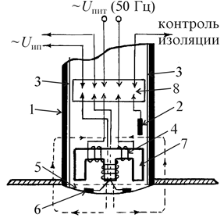
2.2. Конструкция приборов лага
Рис. 2.1. Чувствительный элемент лага.
Индукционный преобразователь (прибор 9) устанавливается в специальном клинкете, обеспечивающем выдвижение прибора за борт. Нижняя часть 5 преобразователя (рис. 2.1) выполнена из изоляционного материала и может выступать за пределы днища судна на 1-2 см. Магнитное поле возбуждается трехстержневым электромагнитом 7, который имеет три последовательно соединенные обмотки 4, питающиеся переменным напряжением U_{в} частотой 50 Гц. Съем сигнала U_{ип} из воды обеспечивается собирательными электродами 6, которые находятся в плоскости шпангоута и соприкасаются с забортной водой. Корпус 3 прикреплен к стойке 1 прибора 9. Его внутренняя полость залита компаундом, в качестве которого используется эпоксидная смола.
Для контроля за состоянием изоляции между проводами и корпусом 3 имеется дополнительный электрод 2. К нему подводится отдельный провод, что позволяет замерить сопротивление изоляции прибора. Для уменьшения помех (см. 1.3.2) все провода индукционного преобразователя экранированы и скручены в жгут. Они подведены к штепсельному разъему 8 для подключения к схеме лага
Согласующий прибор (прибор 29) заключен в корпусе 1 (рис. 2.2) с откидной крышкой 2. На внутренней стороне крышки на специальной плате установлен предварительный усилитель (УП) 3. В нижней части платы имеется штырьковое соединение 4, служащее через жгут проводов 5 для подключения предварительного усилителя к схеме лага. Усилитель экранирован специальным кожухом 10. В кожухе имеется отверстие 6 для наблюдения за лампой 7, сигнализирующей о наличии выходного сигнала УП.
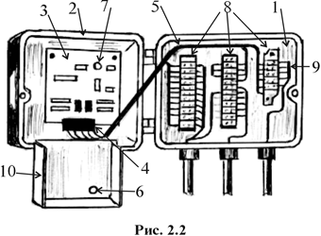
Внутри корпуса прибора 29 имеется три контактных платы, благодаря которым возможен доступ к проводам, соединяющим прибор со схемой лага.
В процессе регулировки лага на мерной линии (см. 5.1) коэффициент пропорциональности U_{m} между полезным сигналом U_{п} и скоростью судна может измениться столь значительно, что с помощью специальных регулировочных резисторов "Масштаб" его отрегулировать не удастся. В этом случае значение U_{m} можно изменить путем ступенчатого изменения коэффициента усиления УП. Для этой цели служат перемычки 9. Их перепайкой подключаются к схеме резисторы 29R20, 29R21 и 29R22 (см. функциональную схему), тем самым изменяется коэффициент усиления в пределах ± 25 %. Прибор устанавливается поблизости от выгородки приемного устройства.
Рис. 2.2. Согласующий прибор
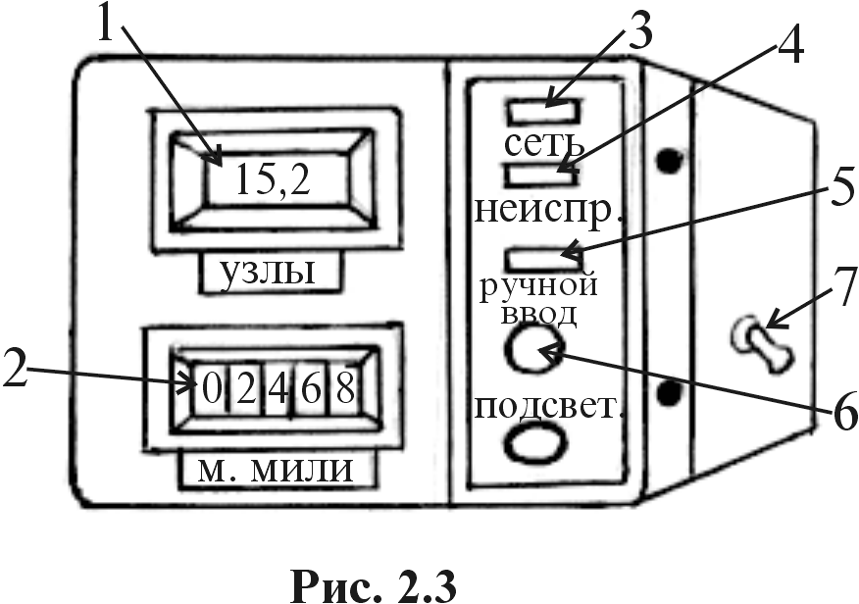Центральный прибор (прибор 6) решает задачу выработки скорости и пройденного расстояния. В нем сосредоточены органы управления и контроля лага. На лицевую панель (рис. 2.3) прибора 6 выведено цифровое табло (1) указателя скорости, окно 2 счетчика пройденного расстояния, сигнальные табло 3 "Сеть" зеленого цвета, 4 – "Неисправность" (красного цвета) и 5 – "Ручной ввод" (желтого цвета). Для регулировки яркости освещения шкалы счетчика пройденного расстояния в нижнем правом углу находится рукоятка 6. Справа у задней стенки корпуса прибора в специальной нише установлен тумблер для включения лага.
Рис. 2.3. Центральный прибор
Внутри прибора 6 на специальных съемных платах смонтированы блоки схемы лага (рис. 2.4):
– блок 1 выработки синхроимпульсов с генератором прямоугольных импульсов ГПИ и схемой управления ключами СУ (см. схему рис. 3.2);
– блок 2, в который входят усилители измерительного и опорного канала (УИК и УОК) и преобразователь "напряжение – время" (ПНВ);
– блок 3 управления с панелью 13;
– блок 4 цифрового фильтра;
– блок 5 делителя;
– блок 6 выдачи информации для подключения к центральному прибору дополнительных индикаторов скорости и счетчиков пройденного расстояния (приборы 1 и 5), а также трансляционных приборов 59 и 119;
– блок 7 – корректор с коммутатором 8;
– счетчик пройденного расстояния.

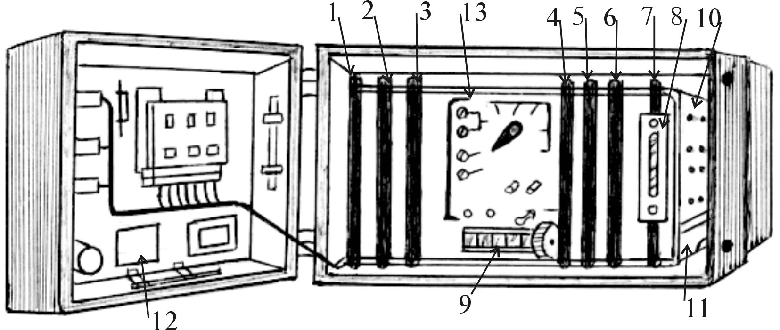Рис. 2.4 Штурманский пульт

В панели 10 установлены предохранители. Справа в нижней части находится контейнер 11 с перемычками корректора. На внутренней стороне крышки видны узлы и элементы, названные на рис. 2.3, и, кроме того, матовое стекло 12, на котором записывается значение эталонной скорости по данным регулировки лага на мерной линии.
Блок управления 3 с панелью управления 13 позволяют изменить режим работы, производить регулировку и контроль всех блоков схемы лага (см. гл. 3).
К
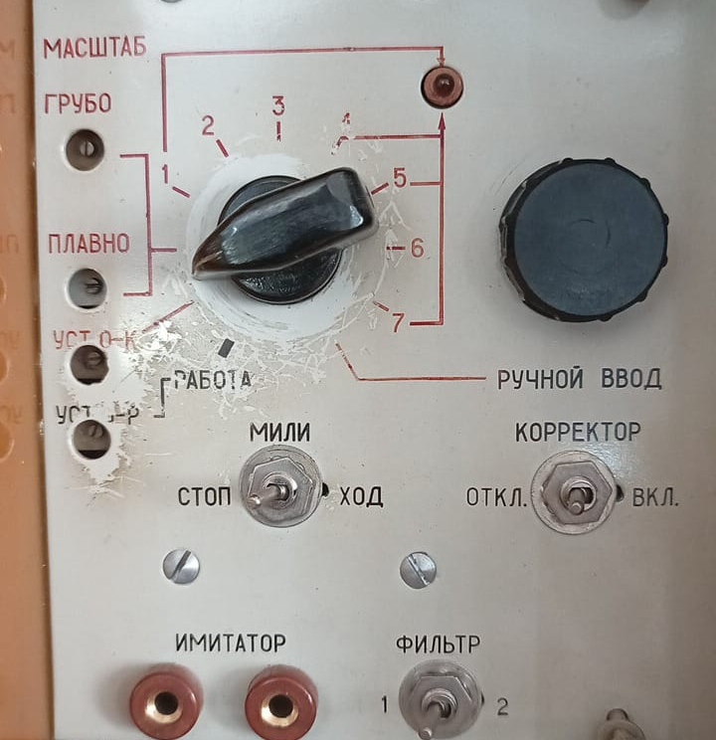
Прибор 6 устанавливается в штурманской рубке.
Корректор 8 позволяет ввести систематические поправки лага, определенные на мерной линии.
Во избежания случайного открытия крышки прибора в его замках применяются специальные болты с внутренней нарезкой под шестигранный ключ.
Прибор питания (прибор 3) представляет собой корпус брызгозащищенного исполнения (рис. 2.5), устанавливается в штурманской рубке. В его нижней части имеется штепсельный разъем для подвода кабеля.
Прибор предназначен для выработки всех видов питания, необходимых для работы схемы лага:
– переменного тока 50 Гц 6,3 В для питания электромагнита чувствительного элемента. В этой же цепи установлен прецизионный (высокоточный) резистор 3R1, с которого снимается опорное напряжение U_{оп};
– напряжения постоянного тока нестабилизированные – 16, 35, 90 В;
– стабилизированные напряжения постоянного тока: 5 В – для питания цифровых микросхем (плата 1); 15 В – для питания аналоговых микросхем (плата 2); для этой же цели вырабатывается напряжение 10 В.
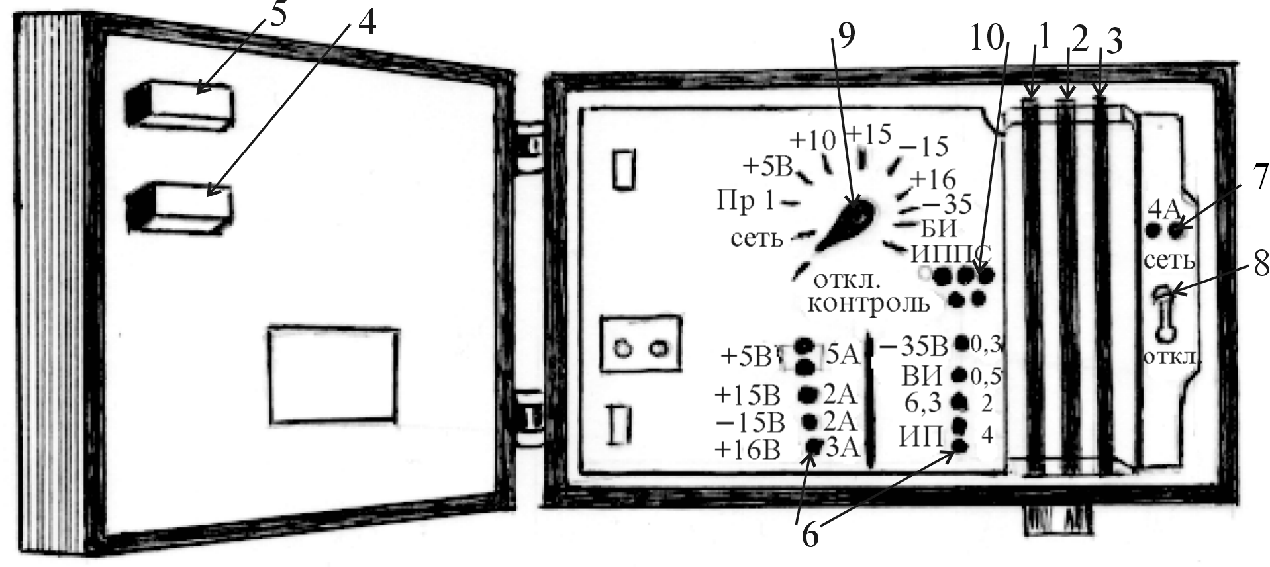На плате 3 смонтирован блок автоматического контроля и сигнализации. При исчезновении какого-либо питания блок включает лампу 4 красного цвета "Неисправность" на крышке прибора 3 в приборе 6 (см. рис. 2.3). О включении лага сигнализирует лампа 5 зеленого цвета (рис. 2.5).
Рис. 2.5 Прибор питания
Для защиты всех цепей служат предохранители 6, 7. Кроме того, в схемах стабилизаторов также предусмотрена их защита от короткого замыкания в цепи нагрузки. После срабатывания защиты необходимо отключить сеть (тумблер 8 "Сеть") и через 15 с снова подать питание.
Внутри прибора 3 также размещен силовой трансформатор, выпрямители и узел контроля с переключателем 9 на одиннадцать положений. Для проверки любой из указанных на панели цепей переключатель 9 устанавливается в соответствующее положение. Если цепь исправна, то загорается сигнальная лампа.
Для регулировки напряжения 5 В служит резистор 10.
Приборы 1, 5, 59 и 119 органов управления не имеют.

2.3. Функциональная схема лага.
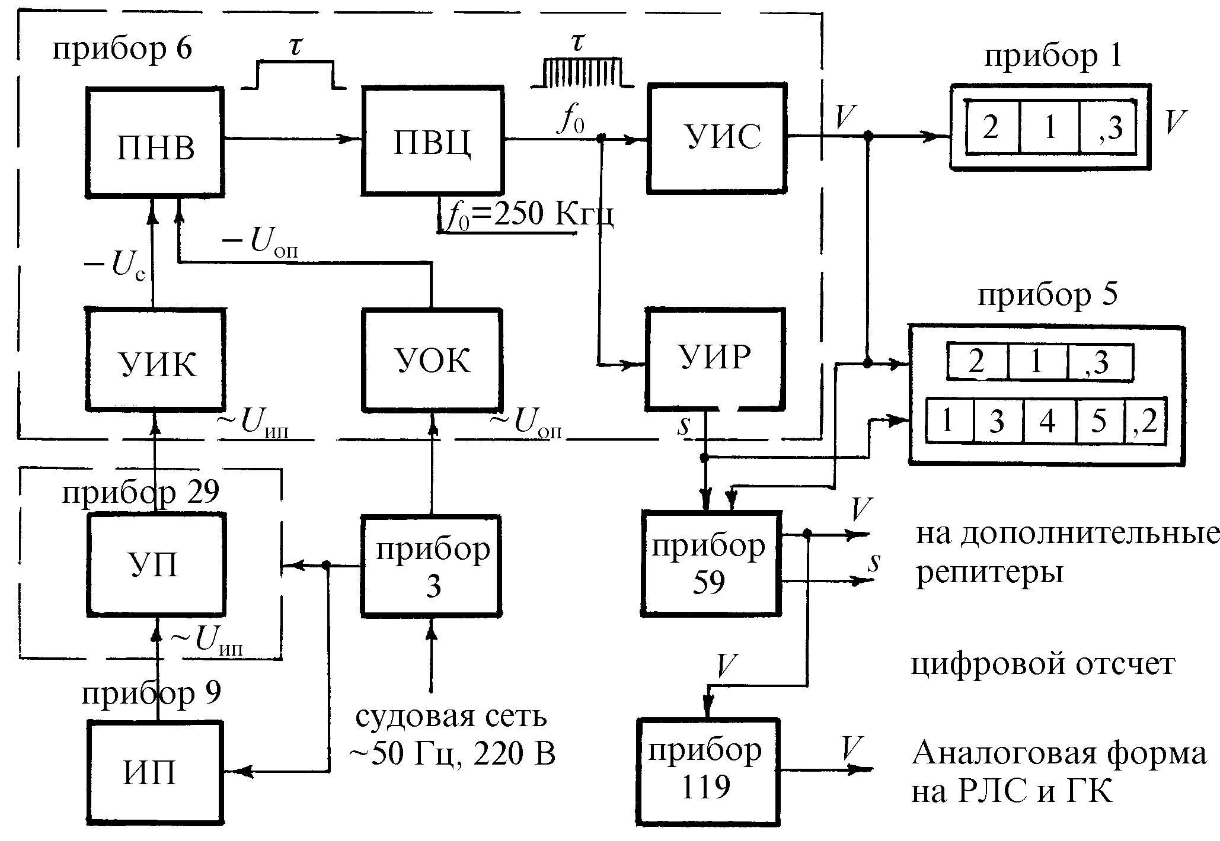Проследим путь возникновения сигнала лага, его обработку, преобразование и индикацию по блок-схеме.
Рис. 3.1 Блок –схема лага
При движении судна в чувствительном элементе лага ИП возникает сигнал переменного напряжения U_{ип}, который представляет из себя сумму полезного напряжения, пропорционального скорости, и напряжения квадратурной помехи. Сигнал U_{ип} поступает в прибор 29 (рис. 3.1), в котором находится предварительный усилитель УП, решающий задачу согласования выходного сопротивления индукционного преобразователя с входным сопротивлением усилителя измерительного канала УИК. В блоке УИК происходит усиление сигнала, а также отделение от него и подавление квадратурной помехи. Оставшийся полезный сигнал преобразуется в отрицательное напряжение –U_{с}, которое пропорционально скорости судна. Данное напряжение поступает в преобразователь "напряжение – время" (ПНВ). В этот же преобразователь из усилителя опорного канала УОК подается постоянное напряжение U_{оп} с положительным знаком. Опорное напряжение U_{оп} вырабатывается в приборе питания (прибор 3). В блоке ПНВ методом двойного интегрирования при помощи сигналов – U_{с} и +U_{оп} создается прямоугольный импульс, длительность   которого пропорциональна скорости судна V.
Для измерения значения скорости V служит преобразователь "время – цифра" ПВЦ. В нем происходит заполнение импульса  частотой f_{о} = 250 кГц от опорного генератора. Очевидно, что чем больше скорость, тем продолжительнее  и, следовательно, тем большее количество импульсов опорной частоты уместится в этом промежутке времени. По данной информации в устройстве индикации скорости УИС на цифровом табло прибора 6 вырабатывается и высвечивается значение скорости, а в устройстве индикации расстояния УИР – значение пройденного расстояния s. Эти же данные через трансляционные приборы 59 и 119 подаются на репитеры и другим потребителям.

Контрольные вопросы

- Состав комплекта лага ИЭЛ-2М и назначения приборов.
- Конструкция индукционного преобразователя.
- Состав центрального прибора по блокам.
- Расположение узла контроля цепей лага.
- Выработка и усиление сигнала ИППС.
- Назначение и работа УИК.
- Назначение и работа УИК.
- Что такое «нуль-орган».
- Исключение квадратурной помехи.
- Работа преобразователя «напряжение-время».
- Работа преобразователя «время-цифра».
- Работа схемы в режиме «калибровка».
- Работа схемы в режиме «масштабирование».
- Работа корректора скорости

ОБСЛУЖИВАНИЕ И НАВИГАЦИОННОЕ ИСПОЛЬЗОВАНИЕ ЛАГА ИЭЛ-2М
Порядок выполнения работы:
Зафиксировать процесс включения лага
Выполнить процедуру установки нуля калибровочного
Выполнить процедуру установки нуля рабочего
Выполнить масштабирование.
Записать процедуры обслуживания лага в море.

3.1. Подготовка к работе и включение лага
При подготовке судна к выходу в море перед включением лага необходимо проверить сопротивление изоляции сигнального кабеля между прибором 29 и индукционным преобразователем, между прибором 6 и прибором 29, а перед выходом судна на мерную линию, то есть не реже одного раза в год, контролируется изоляция индукционного преобразователя. Для этого по монтажной схеме в приборе 29 отыскивают соответствующие клеммы и мегомметром измеряют сопротивление изоляции между проводами, а также между корпусом и проводами.
С точки зрения пожаробезопасности важной является проверка силового кабеля. В этом случае необходимо отключить питание лага от распределительного щита РЩ судовой сети, в приборе 3 (рис. 2.5) перевести тумблер "Сеть" в положение "Откл." и вынуть находящиеся над ним предохранители 7 из гнезд. Данные гнезда используются для проверки изоляции подводящего кабеля.
Во всех случаях сопротивление изоляции не должно быть менее 100 МОм. После данных проверок упомянутый тумблер 8 в приборе 3 необходимо переключить в положение "Сеть".
Далее нужно убедиться, что органы управления находятся в следующих позициях:
– в приборе 3 тумблер 8 – в положении "Сеть";
– в приборе 6 (рис. 4.1) переключатель 1 – в положении "Работа";
– тумблер 2 "Мили" – в положении "Ход", тумблер 3 "Корректор" – в положении "Откл."; тумблер 4 "Фильтр" – в положении "Откл."
После этого включить лаг тумблером 7 (рис. 2.3) и приступить к проверке лага в тестовом ("Калибровка" и "Масштабирование") и рабочем режимах.

3.2. Проверка и регулировка лага перед выходом в море
Калибровка – это операция по исключению погрешностей измерительной схемы (см. 1.3.1). Для выполнения данной проверки и регулировки переключатель 1 в приборе 6 (рис 4.1) необходимо установить в положение ”Уст.О-К”.
При этом от измерительной схемы отключается индукционный преобразователь, и ее вход замыкается накоротко. Очевидно, что входной сигнал в этом случае равен нулю, следовательно, лаг должен показывать нулевой отсчет скорости. Если же показания скорости на табло отличаются от нулевого значения более чем на 0,1 узла, то потенциометром 5 (6R6 на рис. 3.2) необходимо добиться этого отсчета.
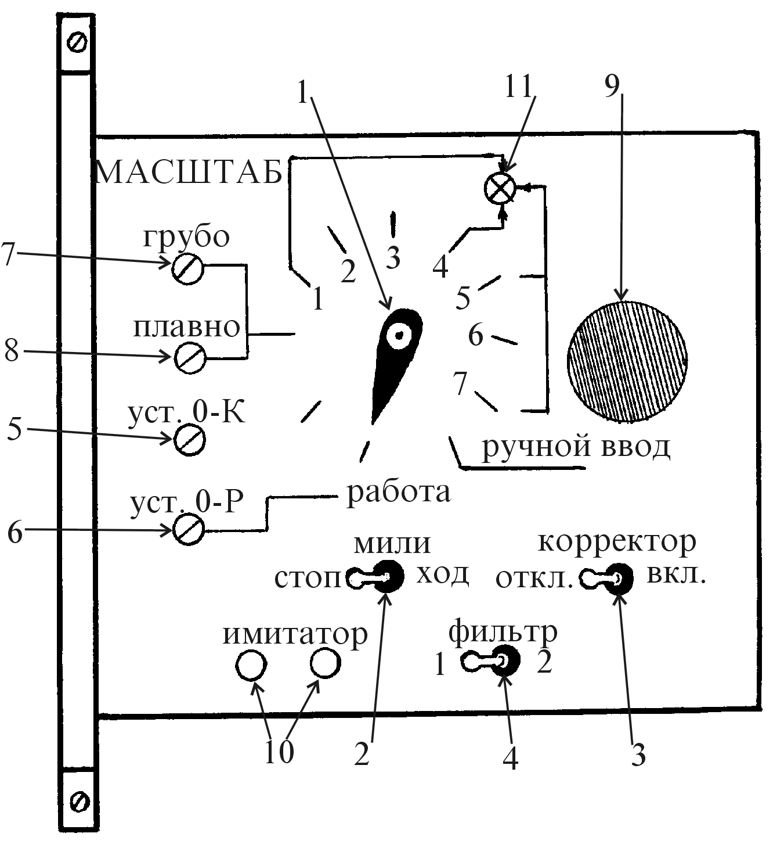Рис. 3.1 Рабочие органы управления прибора 6
2. Установка рабочего нуля – это проверка и регулировка нулевого начального отсчета скорости при подключенном индукционном преобразователе. Она проводится с целью исключения постоянной поправки лага. Поскольку судно ошвартовано и не имеет хода относительно воды, то лаг должен показывать скорость V = 0 с допустимым отклонением 0,1 узла. Однако при этом надо учесть следующие обстоятельства. Во-первых, если погрешность отрицательна, то лаг будет показывать нулевой отсчет скорости, так как его схема рассчитана на фиксацию скорости только при движении судна относительно воды вперед (то есть со знаком плюс).
Во-вторых, в реальных условиях возможно течение, продольная составляющая которого будет влиять на показания лага, так как судно ошвартовано, то есть не увлекается течением. Для исключения влияния течения при выявлении погрешности любого знака предлагается следующая методика:
– установить переключатель 1 в положение "Уст. О-К" (рис. 3.1) и снять значение скорости V₁ (это значение должно быть равно 0 или 0,1, поскольку калибровка уже выполнена);
– потенциометром 5 ("Уст.0-К") установить отсчет скорости V₂ = 2 узла;
– перевести переключатель 1 в позицию "Работа" и снять отсчет скорости V'₀ (при наличии продольной составляющей скорости течения V_{т} это будет алгебраическая сумма V'₀ = V₀ + V_{т}, где V₀ – отсчет скорости, который был бы на неподвижной воде);
– вынуть индукционный преобразователь из клинкета, развернуть его на 180° и установить в клинкет. Снять отсчет скорости V'_{180°} (теперь это алгебраическая разность V'_{180°} = V_{180°} –V_{т}) и, развернув индукционный преобразователь в прежнее положение, закрепить его в клинкете;
– рассчитать среднее значение показаний лага
;
таким образом, влияние течения исключено;
– вычислить поправку индукционного преобразователя
;
– потенциометром 6 ("Уст. О-Р") установить отсчет скорости с учетом найденной поправки
;
– снова перевести переключатель 1 в положение "Уст.О-К" и соответствующим потенциометром 5 восстановить нулевой отсчет скорости с точностью до 0,1 узла.
Приведенная методика позволяет компенсировать в показаниях лага одну из систематических погрешностей, присущих индукционному преобразователю (см. 1.3.2), исключив влияние внешних возмущений. Данная проверка называется установкой рабочего "нуля" лага.

3. Масштабирование – это проверка пропорциональности вырабатываемой скорости входному напряжению. Данная зависимость выявляется и устанавливается в схеме лага на мерной линии.
Для выполнения данной проверки переключатель 1 (рис. 4.1) устанавливают в положение "Масштаб". В результате срабатывает реле 29К2 (рис. 3.2), контакты которого 29К1 и 29К2 отключают от входа схемы индукционный преобразователь и подключают к выходу предварительного усилителя переменный резистор 3R1. Падение напряжения на этом резисторе является эталонным напряжением. Ему должна соответствовать строго определенная скорость на табло. Ее значение выявляется на мерной линии и устанавливается с помощью резисторов 7 "Грубо" и 8 "Плавно". Величина эталонной скорости записывается на матовом стекле на внутренней стороне прибора 6 и используется в течение года (до следующих испытаний лага на мерной линии) при проверке масштабирования. Если обнаружено отклонение показаний лага от величины, указанной на матовом стекле, то производится его регулировка теми же резисторами "Грубо" и "Плавно".

Приведем методику проведения операции масштабирования:
- тумблер МИЛИ устанавливаем в положение СТОП, замечаем показания счетчика пройденного расстояния с точностью до 0,0025 м.мили
- В момент пересечения судном на полном ходу первого створа включаем секундомер и одновременно устанавливаем тумблер МИЛИ в положение ХОД, в момент прохождения второго створа останавливаем секундомер и одновременно тумблер МИЛИ устанавливаем в положение СТОП.
- Снимаем показания секундомеров и счетчиков пройденного расстояния.
- Определяем истинную скорость судна на пробегах Vi=3600*Si/ti, и среднюю скорость истинную V0.
- определим скорость судна по лагу на пробегах V=3600*Sл/ti, и среднюю скорость лаговую Vл=Vл1+Vл2/2;
- определим погрешность лага по скорости Vл-V0;
- установим переключатель рода работ в положение МАСШТАБ и снимем отсчет (М1) по табло скорости;
- рассчитываем значение масштаба М2 М2=V0/Vл*М1
- вращая поочередно оси потенциометров МАСШТАБ-ГРУБО и МАСШТАБ-ПЛАВНО, устанавливаем на табло отсчет М2 с точностью до 0,1;
- величину М2 записываем на матовом стекле прибора 6

Операция "Масштабирование" называется проверкой и регулировкой крутизны характеристики измерительной схемы лага, которая сохраняется и в рабочем режиме.
Тестовые проверки "Калибровка" и "Масштабирование" при необходимости могут проводиться и в море.

3.3. Обслуживание лага ИЭЛ-2М в море
Лаг ИЭЛ-2М является прибором, который не требует постоянного обслуживания во время плавания, однако периодический контроль за его работой необходим.
Важнейшим для безопасности судовождения показателем любого навигационного прибора, в том числе и лага, является точность его работы. По этой причине не реже, чем один раз в 4 часа нужно проверять величину и стабильность поправки ИЭЛ-2М во время плавания. Для этой цели в открытом море используются высокоточные обсервации, например, с использованием спутниковых навигационных систем, а вблизи берегов, кроме этого, могут использоваться естественные или искусственные створы. При обнаружении погрешностей, превышающих пределы, установленные требованиями Российского Морского Регистра (см."Введение") необходимо произвести проверки и регулировки в тестовом режиме (см. 3.1). В случае, когда погрешности в дальнейшем подтверждаются, и указанными регулировками устранить их не удается, принимается решение о прохождении судном мерной линии.
При ухудшении погоды, с увеличением волнения моря и качки стабильность работы лага может нарушиться из-за значительных случайных погрешностей (см. 1.3.3). В этом случае тумблер 4 "Фильтр" (рис. 4.1) нужно перевести в положение "2", что увеличивает время осреднения скорости. В результате не только повышается точность измерений, но и восстанавливается стабильность работы лага.
Если во время плавания выйдут из строя индукционный преобразователь или прибор 29, то ИЭЛ-2М уже не может измерять скорость. Однако в этих случаях его можно использовать при ведении счисления как счетное устройство. Для этого в приборе 6 (рис. 4.1) переключатель 1 надо установить в положение "Ручной ввод" и одноименной рукояткой 9 добиться показаний скорости на табло, соответствующих расчетным, по оборотам гребного винта. Пройденное расстояние, необходимое при ведении прокладки, рассчитывается счетчиком в соответствии с введенной скоростью. О переходе на использование лага в режиме ручного ввода делается запись в вахтенном журнале.
В лаге могут возникать и такие неисправности, которые не позволяют использовать его по назначению. Лаг ИЭЛ-2М сконструирован таким образом, что с помощью системы встроенного контроля многие неисправности могут быть достаточно просто выявлены и устранены путем замены соответствующей съемной платы.
При исправной работе лага в приборах 3 и 6 горят табло зеленого цвета "Сеть". Если в приборе отсутствует одно из вырабатываемых напряжений, то блок автоматического контроля и сигнализации включает табло "Неисправность" красного цвета в приборах 3 и 6. Для определения отсутствующего напряжения в приборе 3 имеется схема контроля (рис. 2.5). Последовательным переводом переключателя 9 в обозначенные на панели фиксированные положения проверяется исправность соответствующих блоков. При наличии проверяемого напряжения загорается сигнальная лампа 10. При необходимости любое из напряжений можно измерить, подключив вольтметр к гнездам 11.
Контроль работы индукционного преобразователя и предварительного усилителя осуществляется схемой контроля в приборе 29. При их нормальной работе в приборе 29 горит лампа 7 (рис. 2.2).
Включение схемы контроля прибора 6 осуществляется переводом переключателя 1 (рис. 4.1) в любое из фиксированных положений, обозначенных цифрами 1 – 7. В положении 2 контролируется работа цифрового фильтра, а в положении 3 при включенном корректоре проверяется блок корректора. При их нормальной работе в обоих случаях на табло скорости высвечивается отсчет 80,4 узла.
В положении 5 проверяется блок преобразователя. Если сигнал на входе усилителя измерительного канала УИК имеется, то сигнальная лампа 11 горит постоянным светом. Эта же лампа должна гореть при установке переключателя в положение 7, если исправен блок выдачи информации.
Положение 1 предназначено для проверки блока синхронизирующих импульсов. При его нормальной работе лампа 11 мигает с частотой 1 Гц.
При установке переключателя 1 в положение 4 контролируется блок делителя интегратора (схема УИР). Мигание лампы с частотой 2 Гц указывает на его исправность.
В положении 6 проверяется работа блока преобразователя (схемы УИК, УОК и ПНВ). При исправной работе блока лаг показывает скорость 0,1 – 0,2 узла.
В комплект лага входит ЗИП, в котором имеются все съемные платы.
Контрольные вопросы:
- Подготовить лаг к включению
- Что такое «калибровка»? Как она проводиться? Зачем нужна эта процедура
- Что такое «установка рабочего нуля»? Зачем нужна эта процедура
- Порядок проведения установки рабочего нуля.
- Что такое «масштабирование»? Зачем нужна эта процедура. Порядок проведения.
- Какие действия судоводителя при ухудшении погоды (обслуживание лага)?
- Какие действия судоводителя при выходе из строя индукционного преобразователя или прибора 29 (обслуживание лага)?
- Какие индикаторы горят при нормальной работе лага?

РЕГУЛИРОВКА ЛАГА НА МЕРНОЙ ЛИНИИ
Порядок выполнения работы:
1. Выполнить список и методы расчета, ввода поправок лага.
2. Выполнить Расчет поправки лага на мерной линии и внести корректуру.

4.1. Характер систематических погрешностей лага ИЭЛ-2М
Как уже отмечалось, с индукционного преобразователя снимается напряжение U_{ип}, состоящее из суммы полезного сигнала U_{п} и сигнала квадратурной помехи U_{к} . Причем из 1.3.1 следует, что на полезный сигнал могут накладываться погрешности, носящие случайный и систематический характер. Случайные погрешности устраняются осреднением скорости при достаточно продолжительном наблюдении за отсчетами лага. Систематическая погрешность U_{пом} имеет тот же характер, что и полезный сигнал, складываясь с которым, она искажает его:
.
Таким образом, с индукционного преобразователя в общем случае снимается сигнал
После прохождения преобразователя сигналов квадратурная помеха благодаря сдвигу по фазе отделяется от полезного сигнала, но синфазная (совпадающая по фазе) остается в составе сигнала U_{c}.
В результате лаг имеет поправку
,
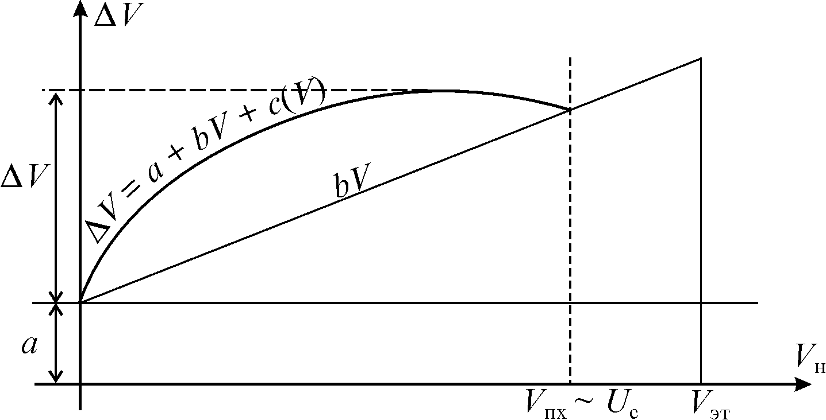где V_{и} и V_{л} – истинная и лаговая скорости соответственно.
Рис. 4.1 Составляющие поправки лага
Поправку лага можно разделить на три составляющие (рис. 5.1)
,
где а – постоянная составляющая;
bV – линейная составляющая;
с(V) – нелинейная составляющая.
Постоянная составляющая поправки лага определяется и устраняется при выполнении регулировки "Установка рабочего нуля", методика которой изложена в п. 4.2. Остальные составляющие определяются непосредственно на мерной линии.
В индукционном лаге отсчет скорости V_{л} судна пропорционален электрическому сигналу индукционного преобразователя (рис. 5.2)
.
Отсюда следует, что изменением коэффициента m пропорциональности можно внести линейные изменения в показания скорости:
V_{и} = V_{л} + ΔV = m₁ U_{с},
где m₁ – новый коэффициент пропорциональности.
Для выявления новой зависимости определяются истинная V_{и} и лаговая V_{л} скорости на полном ходу судна. Очевидно, что одному и тому же сигналу U_{c} в общем случае будут соответствовать разные скорости V_{л} и V_{и}. Изменив коэффициент пропорциональности, можно ввести поправку лага.
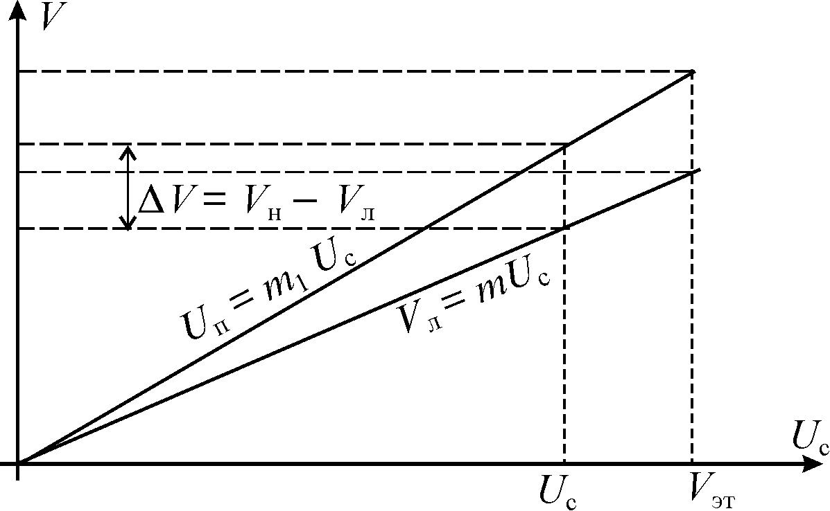
Рис. 4.2 Расчет коэффициента масштабирования
Данная регулировка называется регулировкой крутизны характеристики лага ИЭЛ-2М, или масштабированием. Она выполняется регулировкой опорного напряжения U_{оп} в такой последовательности:
– на мерной линии при выключенном корректоре определяются V_{и} и V_{л};
– старому коэффициенту m соответствует старый отсчет эталонной скорости M₁, определенной на предыдущей мерной линии и записанной на матовом стекле прибора 6. Рассчитывается M₂ – отсчет эталонной скорости, соответствующий новому коэффициенту m₁ (рис. 4.2)
;
– переключатель 1 (рис. 3.1) устанавливают в положение "Масштаб" и с помощью резисторов 7 и 8 приводят отсчет эталонной скорости к значению M₂. После этого величину M₂ записывают на матовом стекле прибора 6;
– в случае, если оба резистора достигают крайнего положения, а значение M₂ установить не удается, производят ступенчатую регулировку перестановкой перемычек 9 (рис. 2.2) в приборе 29. Тем самым дискретно изменяется коэффициент усиления предварительного усилителя. После этого с помощью резисторов 7 и 8 (рис. 4.1) устанавливают точное значение M₂.
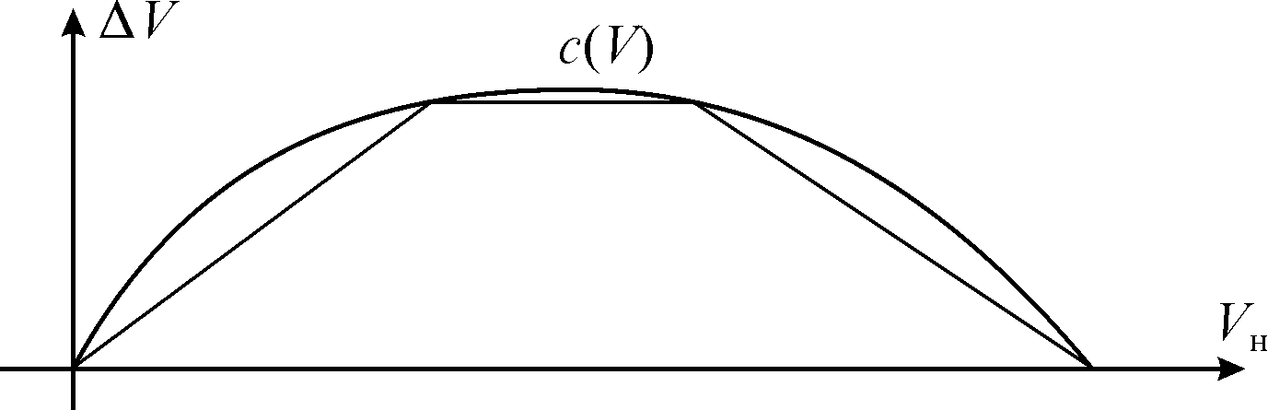Итак, введены постоянная "а" и линейная часть поправки. Теперь ее график выглядит, как показано на рис. 4.3 (сравните с рис. 5.1).
Рис. 4.3 График линейной части поправки
Осталась переменная часть погрешности с(V), которая исключается с помощью корректора. Корректор работает по программе, которая определяется кривой с(V).
Для того чтобы ввести данные в корректор, производят кусочно-линейную аппроксимацию кривой с(V). Поскольку поправки лага определяются на трех режимах скоростей, то и в корректоре предусмотрено три участка, на каждом из которых кривая заменяется прямой. Таким образом, кривая аппроксимируется ломаной линией. На каждом ее участке имеется свой линейный коэффициент. Очевидно, что этот частный коэффициент нельзя вводить изменением величины M₂, которая является общей для всех скоростей, так как нарушится предыдущая регулировка "Масштабирование".
Поэтому на отдельных участках изменение коэффициента масштаба m производится путем введения дополнительной частоты ~ ΔV , которая складывается с частотой заполнения импульса τ₁ ~ V. На каждом участке определяется величиной изменения поправки, которая автоматически вводится корректором в показания скорости.

4.2. Методика регулировки лага ИЭЛ-2М на мерной линии
Перед выходом на мерную линию необходимо выполнить все проверки и регулировки, изложенные в предыдущей главе. В результате этого исключается постоянная поправка.
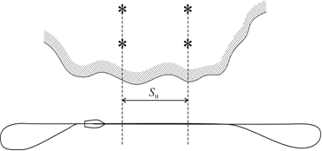
Рис. 5.4 Мерная линия
К мерному полигону предъявляются определенные требования. Длина мерной линии должна быть такой, чтобы обеспечить требуемую точность определения поправок лага. При скоростях до 12 узлов длина пробегов должна быть не менее одной мили, а при более высоких скоростях – не менее двух миль. Глубина в районе должна быть достаточной, чтобы исключить влияние мелководья на точность измерения скорости. Желательно также, чтобы течение в районе не менялось или его изменения были бы незначительными. Волнение моря не должно превышать 3-х баллов, так как это сказывается на показаниях лага (см. 4.3).

Калибровку лага можно выполнять не только на мерной линии, но использовать для этого РЛС или высокоточные обсервации. Цель калибровки – выявление систематических погрешностей в измерении скорости для их последующей компенсации. При этом одновременно определяются истинная и лаговая скорости на маневрировании судна между двумя пунктами, координаты которых известны с высокой точностью. На рис. 5.4 показано маневрирование судна между двумя секущими створами. Определение поправок лага производится на трех режимах скоростей: "Малый ход", "Средний ход", "Полный ход". Количество пробегов выбирается исходя из характера течения в полигоне. Как правило, на каждом режиме делается три пробега. Это позволяет исключить случайные погрешности. При этом одновременно измеряются истинная V_{и} и лаговая V_{л} скорости. В момент пересечения переднего створа наблюдатель на мостике запускает секундомер, а в момент пересечения второго – останавливает его. Таким образом, измерено время t_{и}, за которое судно проходит истинное расстояние S_{и}. Истинные скорости на пробегах рассчитываются по формуле:
.
При осреднении скорости на трех пробегах исключается влияние течения:
,
где V₁, V₂, V₃ – истинные скорости на пробегах.
Одновременно на каждом пробеге определяется лаговая скорость. После пересечения переднего створа наблюдатель у прибора 6 замечает отсчет S_{н} по счетчику лага и запускает секундомер, а через 1 или 2 мили, в зависимости от длины пробега, при отсчете лага S_{к} останавливает секундомер. Измерено время t_{л}, за которое пройдено расстояние S_{к} – S_{н}. После чего рассчитывают скорость по лагу на пробегах V_{л} и на режиме V_{л ср} по формулам:
, (2.4)
. (2.5)
Расчет поправки на режиме производится по формуле
. (2.6)
Исходя из того, что вначале устраняется линейная часть погрешности, измерения начинают с режима "Полный ход". После этого по формуле (5.1) рассчитывают новый коэффициент масштаба M₂ и, записав его на матовом стекле прибора 6, вводят в схему лага. Затем определяют поправки еще на двух режимах: малого (МХ) и среднего (СХ) ходов.
Пусть в результате испытаний лага на мерной линии получены следующие поправки на режимах (рис. 5.5).

Скорость, уз | Поправка, уз
Малый ход (МХ) V₁ = 5,5 | = + 0,5
Средний ход (СХ) V₂ = 11,6 | = + 0,65
Полный ход (ПХ) V₃ = 16,7 | = 0
Поскольку линейная часть корректуры уже введена с установкой коэффициента M₂, то значение принимается равным нулю.
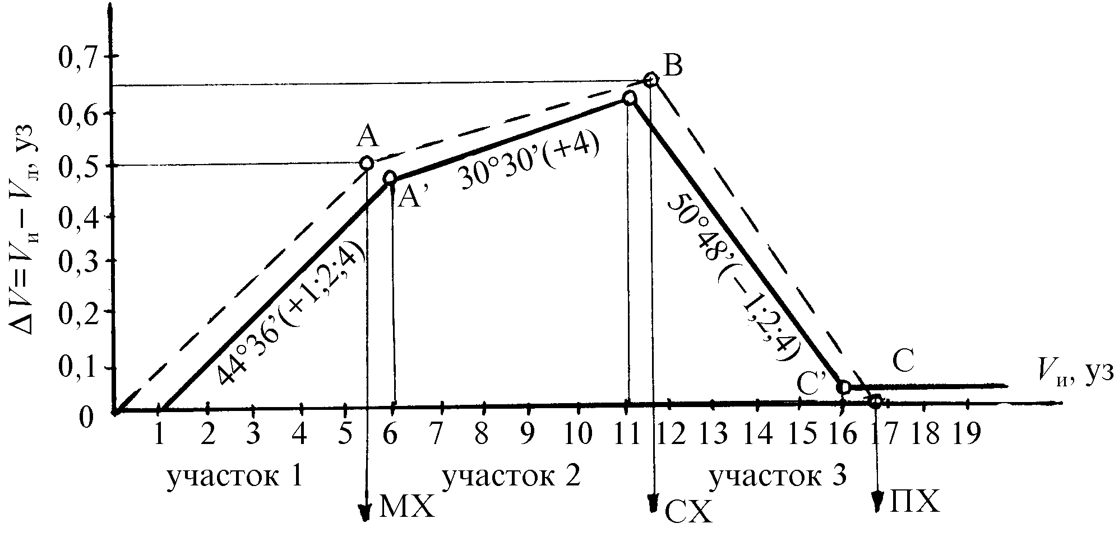Рис. 4.5 Кривая расчета поправок ИЭЛ-2М

Поправки в соответствии со значениями истинной скорости наносятся на график, который строится на миллиметровой бумаге. Значения V_{и} откладываются по горизонтальной оси в масштабе 1 см – 1 уз, значения – по вертикальной оси в масштабе 1 см – 0,1 уз. Соединив полученные точки А, В, С, получают ломаную кривую, характеризующую нелинейную составляющую погрешности.
Пользуясь трафаретом (рис. 4.6), который имеется в ЗИПе, на графике строят регулировочную ломанную линию, которая наиболее близко повторяет кривую поправок, но при этом удовлетворяет определенным требованиям. Линия должна иметь не более трех участков, каждый из которых начинается и кончается на целом количестве узлов V_{и}, поскольку так построена схема корректора. Первая прямая начинается не с нуля, а со значения V_{и} = 1 уз, так как электронная схема воспринимает "нуль" как отсутствие информации. Каждый из участков имеет фиксированный наклон, задаваемый трафаретом.
Для приведенного примера, наложив трафарет на график (рис. 5.5), определили, что в рассматриваемом случае первому участку соответствует луч трафарета с наклоном + 44°36' и средневзвешенными коэффициентами + (1; 2; 4). Другие лучи не годятся, так как проходят на большом расстоянии от точки А.
После того как линия 1-го участка нанесена на миллиметровку, коммутационные перемычки с помощью технологической панели вставляют в гнезда корректора, соответствующие данному участку. Панель (рис. 5.7) представляет собой линейку, на которой отмечены зоны, узлы, участки и коэффициенты. Зона 1 используется, когда полный ход судна составляет менее 17 узлов, а зона 2 – когда полный ход судна более 17 узлов. В приведенном примере перемычка "Зоны" должна стоять в положении 1, перемычка "Узлы" – в положении 1, а четыре перемычки "Коэффициенты" – в гнездах "+", 1, 2, 4 первого участка (нижняя часть панели).
Затем проверяют работу корректора на участке 1, подключив тарировочный прибор к гнездам "Имитатор" прибора 6. Переключатель 1 (рис. 4.1) должен быть установлен в положении 5. При включенном корректоре потенциометром тарировочного прибора устанавливают отсчет скорости, соответствующей значению V_{л} малого хода: V_{л} = V_{и} – = 5,5 – 0,5 уз. После включения корректора на табло должно установиться значение V_{и} = 5,5  0,1 уз. Если отсчет не входит в данные пределы, то выбирают по трафарету другой наклон участка 1, устанавливают другие перемычки коэффициентов и повторяют операцию контроля.
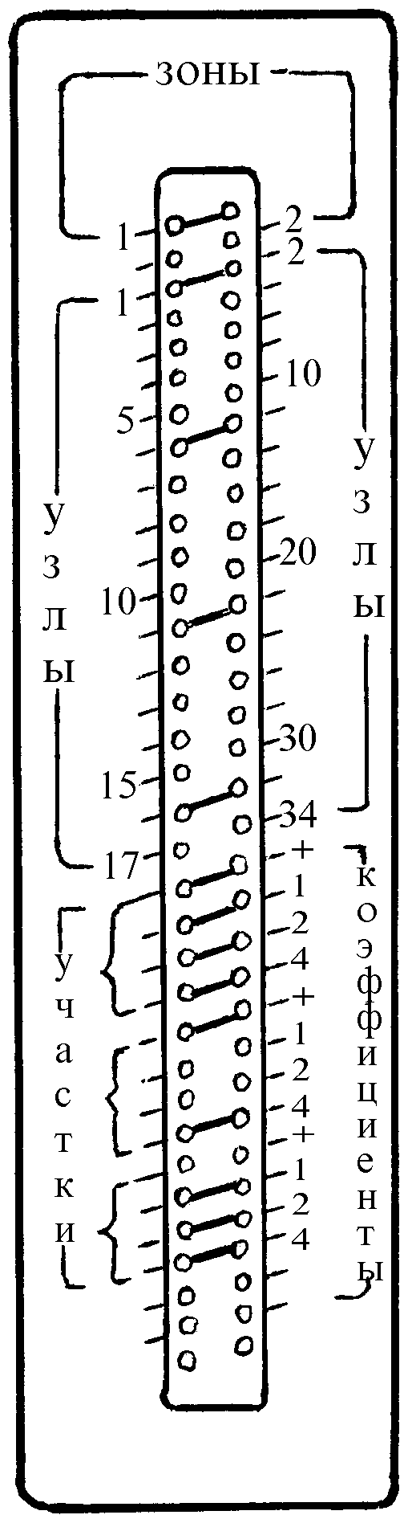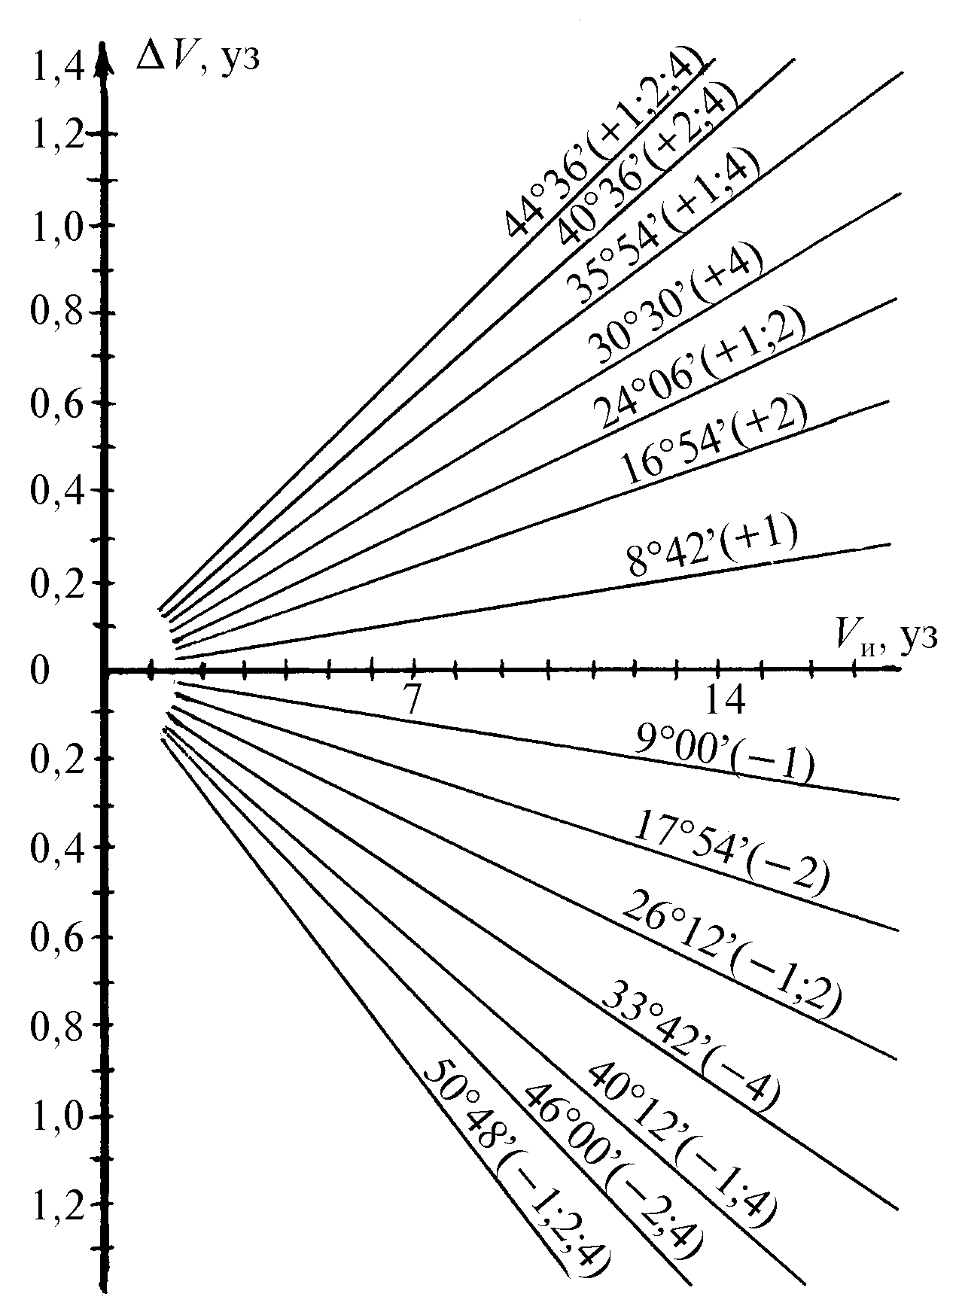
Рис. 4.6 Трафарет поправок Рис. 4.7 Корректор

При отсутствии тарировочного прибора проверку правильности ввода данных в корректор выполняют в режиме работы лага "Ручной ввод".
Аналогично определяют установочные данные для остальных участков. В приведенном примере (рис. 4.5) участку 2 соответствует линия трафарета с наклоном 30°30' и весовым коэффициентом +4. Начало участка (А) соответствует целому значению истинной скорости V_{и} = 6 уз. В корректоре, в разделе "Узлы" устанавливают перемычку в положение 6, во втором участке "Коэффициенты" – в гнездо "+" и в гнездо 4. После этого необходимо проверить правильность установки перемычек участка 2 с помощью тарировочного прибора. При выключенном корректоре устанавливается отсчет лаговой скорости
V_{л} = V_{и} – = 11,6 – 0,65 ≈ 11 уз. После включения корректора отсчет должен стать V_{и} = 11,6 ± 0,1 уз. При необходимости уточняют данные для участка 2 также, как и для участка 1.
Начало участка 3 обозначается установкой перемычки в положение 11 в разделе "Узлы". Этому участку соответствует луч трафарета, имеющий наклон 50°48' вниз и отрицательные весовые коэффициенты –(1; 2; 4).
В эти положения и устанавливаются перемычки на участке 3. Схема корректора учитывает коэффициенты отрицательными, поэтому в гнезде "+" перемычка отсутствует. Правильность ввода поправки проверяется с помощью имитатора так же, как и в двух предыдущих случаях. Поправка на полном ходу равняется нулю, поэтому показания лага при включенном и выключенном корректоре должны отличаться не более чем на 0,1 уз. При большем отличии необходимо выбрать другой луч трафарета и провести соответствующую установку перемычек.
Заканчивается участок 3 16-ю узлами, в это положение и устанавливается последняя перемычка в разделе "Узлы". Отсчет 16 здесь выбран потому, что в положении 17 остаточная погрешность будет больше.
На ходу судна более 16 узлов поправка корректором вводиться не будет.
На этом составление программы корректора заканчивается.
Из рис. 4.5 видно, что регулировочная кривая 1-А'-В'-С', установленная в корректор, не соответствует кривой погрешностей 0-А-В-С. В связи с этим в отсчете скорости наблюдается погрешность. Ее величину для любой скорости можно определить, если из соответствующей точки оси V_{и} провести вертикальную линию до пересечения с обеими кривыми. Качество регулировки лага определяется на контрольных пробегах. В соответствии с РШС-89 поправка лага должна определяться на мерной линии с точностью до 0,5 % на основных скоростях судна.
Из вышесказанного вытекает следующая методика регулировки относительного лага ИЭЛ-2М на мерной линии:
1. Определить истинную V_{и} и лаговую V_{л} скорости на полном ходу, рассчитать поправку лага, пользуясь формулами (5.2)-(5.6).
2. Рассчитать новый коэффициент масштаба M₂ по формуле (5.1) и выполнить операцию масштабирования, после которой на полном ходу принимается равной нулю.
3. Определить поправки лага на малом и среднем ходах, построить график (рис. 4.5).
4. Определить установочные данные и ввести их в корректор.
5. Выполнить контрольные пробеги и определить остаточные погрешности лага. Контрольные пробеги и расчет остаточных погрешностей выполняются по той же методике, что и основные. Если полученные поправки превышают установленную величину, то производят дополнительную регулировку.

Контрольные вопросы:
- На какие составляющие делится поправка лага? Чем они устраняются?
- Методика устранения линейной части поправки лага?
- Методика проведения замеров скорости на мерной линии.
- Как строиться график для введения поправок? Какие данные используются?
- Порядок работы с корректором.
- Порядок проведения проверки работы корректора.
- Общая методика регулировки лага на мерной линии.

32, 1, 2, 31, 30, 3, 4, 29, 28, 5, 6, 27, 26, 7, 8, 25, 24, 9, 10, 23, 22, 11, 12, 21, 20, 13, 14, 19, 18, 15, 16, 17

